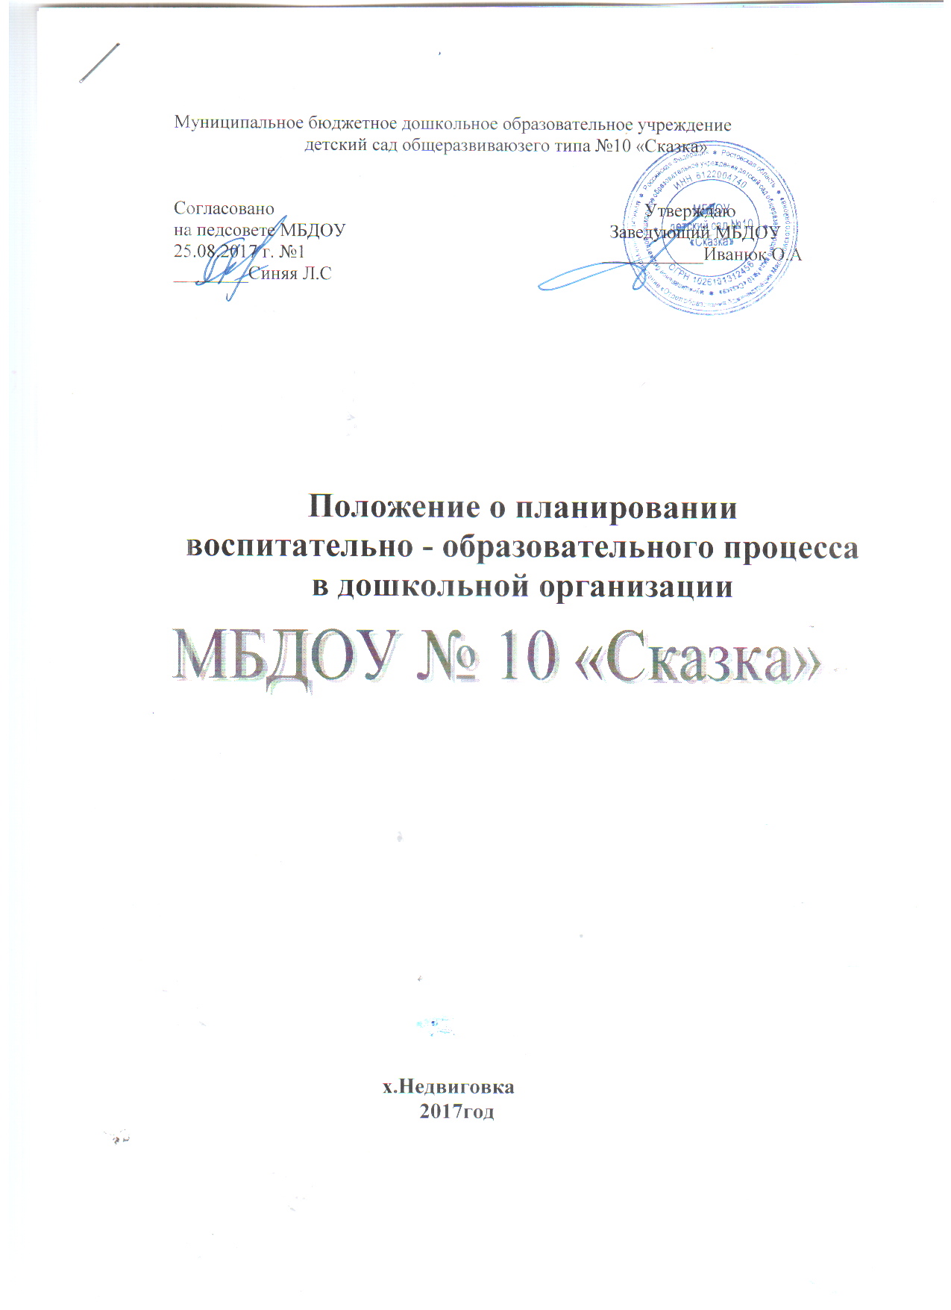

I. Общие положения
1.1. Настоящее Положение о планировании разработано в соответствии с:
- Федеральным законом «Об образовании в РФ»;
- Приказом от 17.10.2013г.№1155 «Об утверждении федерального государственного образовательного стандарта дошкольного образования»;
- Санитарно-эпидемиологическими требованиями к устройству, содержанию и организации режима работы в дошкольных организациях;
- Уставом МБДОУ №10
- Основной образовательной программой МБДОУ № 10.
1.2. Данное Положение устанавливает систему планирования воспитательно-образовательного процесса в ДОУ, единые требования к форме и содержанию планирования образовательной работы в ДОО, выполнения реализуемой общеобразовательной программы.
1.3. Планы воспитательно - образовательной работы с детьми в группах дошкольного возраста являются обязательными документами, разрабатываются и реализуются каждым педагогом ДОО.
1.4. Основой планирования педагогического процесса является основная образовательная Программа дошкольного образования МБДОУ № 10
2. Цели и задачи
2.1. Обеспечение выполнения программы воспитания и обучения детей в ДОУ в каждой возрастной группе.
2.2. Осуществление воспитательного процесса систематически и последовательно.
2.3. Достижение положительных результатов в воспитании, образовании и развитии детей.
3. Принципы планирования
3.1. Принцип развивающего образования, целью которого является развитие каждого ребенка.
3.2 Принцип полноты и достаточности.
3.3. Принцип научной обоснованности и практической применяемости.
3.4. Принцип единства воспитательных, обучающих и развивающих целей и задач.
3.5. Принцип учета конкретных педагогических условий: возрастного состава группы, условий развития детей.
3.6. Комплексно-тематический принцип построения воспитательно-образовательного процесса.
3.7. Принцип интеграции образовательных областей в соответствии с возрастными возможностями и особенностями воспитанников, спецификой и возможностями образовательных областей.
3.8. Регулярность, последовательность, повторность взаимодействия с детьми.
4. Организация работы.
4.1. Система планирования воспитательно-образовательного процесса в ДОУ включает в себя:
-Комплексно-тематическое планирование
-Перспективное планирование организованная образовательной деятельности (ООД)
-Календарное планирование
4.2. Комплексно-тематическое планирование.
4.2.1. Составляется педагогами каждой возрастной группы совместно.
4.2.2. Комплексно-тематическое планирование разрабатывается на учебный год (с сентября по май включительно)
4.2.3. Комплексно-тематическое планирование должно отражать:
-Наименование интегрирующей темы и период ее реализации;
-Решаемые педагогические задачи;
-Варианты итоговых мероприятий
4.2.5. Комплексно-тематическое планирование является составной частью основной образовательной программы ДОУ и должно быть разработано педагогами до 1 сентября.
4.2.6. Комплексно-тематическое планирование должно иметь титульный лист и быть утверждено руководителем ДОУ.
4.3. Перспективное планирование организованной образовательной деятельности (ООД).
4.3.1. Составляется педагогами каждой разновозрастной группы совместно.
4.3.2. Перспективное планирование ООД разрабатывается ежемесячно на каждый месяц учебного года (с сентября по май включительно) до конца текущего месяца.
4.3.3. Перспективное планирование ООД должно отражать:
-Месяц, недели месяца, учебные дни недели;
-Интегрирующие темы недель, месяца;
-Наименование итогового мероприятия и дату его проведения;
-Реализуемые базовые и интегрируемые образовательные области в соответствии с расписанием регламентированной образовательной деятельности;
-Решаемые педагогические задачи;
-Виды и темы детской деятельности и используемые в работе.
-Учебно-методическое обеспечение.
4.3.5. Перспективное планирование ООД является составной частью календарного планирования воспитательно-образовательного процесса.
4.4. Календарное планирование воспитательно-образовательного процесса.
4.4.1. Составляется каждым педагогом.
4.4.2. Календарное планирование составляется ежедневно на первую и вторую половину дня.
4.4.3. Календарное планирование составляется в соответствии с режимом дня. Планирование составляется для каждой возрастной группы, с учетом возрастных и индивидуальных особенностей.
4.4.5. На начало каждого месяца определяется:
-Комплекс утренней гимнастики (2 комплекса на месяц),
-Комплекс гимнастики после сна,
-Игровая деятельность: сюжетно-ролевые игры, подвижные, дидактические;
-Культурно - досуговая деятельность: 1 раз в месяц физкультурный досуг,1 раз в квартал «День здоровья», 2 раза в год физкультурный праздник (для детей с 3 лет), итоговое тематическое мероприятие.
-Предметно-развивающая среда.
-Чтение художественной литературы.
-Взаимодействие с семьей с указанием темы, формы и цели мероприятия.
4.4.6. Календарное планирование должно отражать:
-Интеграцию образовательных областей;
-Организацию совместной деятельности взрослого с детьми: групповую (ООД), индивидуальную работу, образовательную деятельность в режимных моментах;
-Режимные моменты:
1 половина дня: утренний прием детей; свободная деятельность детей; организованная образовательная деятельность; прогулка; возвращение с прогулки, обед, подготовка ко сну, сон;
2 половина дня: подъем, гимнастика после сна; культурно – досуговая деятельность; свободная деятельность детей; индивидуальная работа с детьми, работа со специалистами, кружковая работа, прогулка.
-Организацию предметно-развивающей среды для самостоятельной деятельности детей;
План на каждый день оформляется в виде таблицы:

Булаева Т.Б.- Синий В.Г.- Ялынко О.С.- Катаева Е.А.-

Гужавина С.В.- Новичкова Л.Н. -

